Zentrum – Peripherie Modell
Die Schüler:innen können …
- den Unterschied zwischen Zentralraum und Peripherraum erklären,
- typische Merkmale beider Raumtypen nennen,
- Beispiele aus Österreich (z. B. Perg, Naarn, Linz, Kirchschlag - Mühlviertel) zuordnen,
- die Vor- und Nachteile des Lebens in beiden Raumtypen erkennen.
1. Unterscheide zwei Fotos (z. B. Perg & Naarn / Linz & Kirchschlag).
- „Wo würdet ihr lieber wohnen – hier oder dort?“
- „Was fällt euch an den Bildern auf (Bebauung, Straßen, Menschen, Geschäfte…)?“
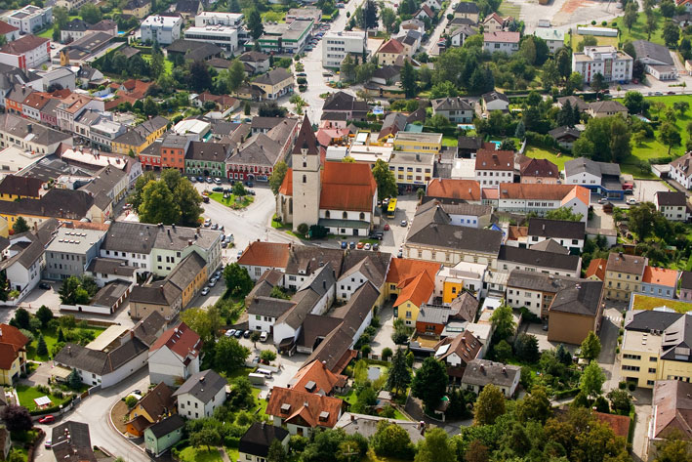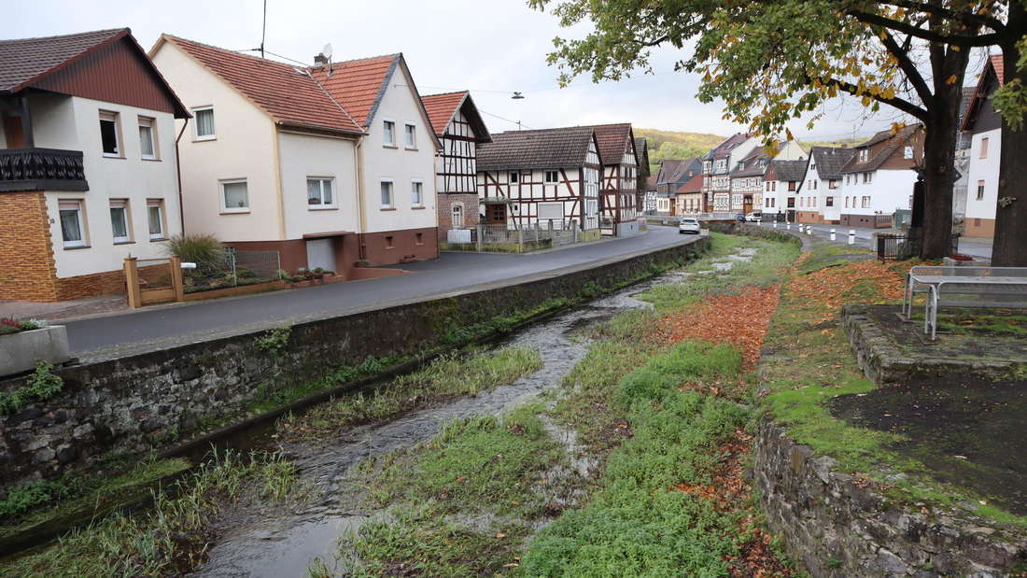
(Linz & Umland)
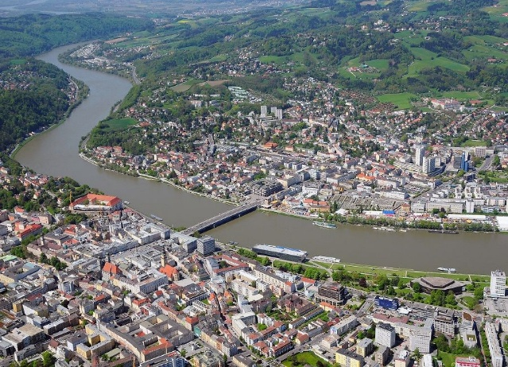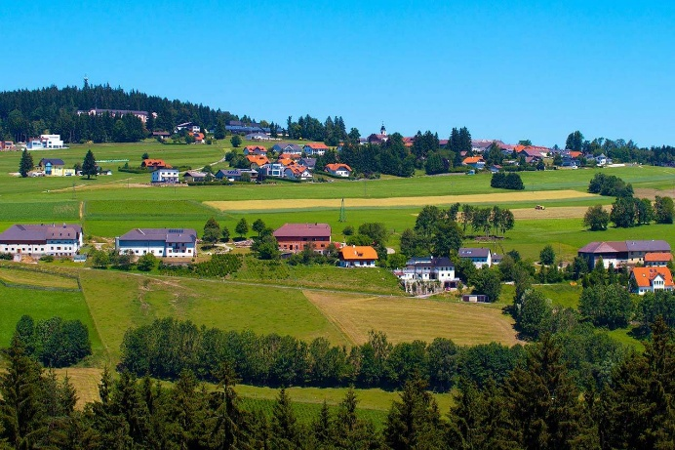
2. Aufgabe: Setze Z für Zentralraum und P für Peripherraum.
Beschreibung | Z / P
befindet sich in den Flachländern, Hügel- und Tallandschaften
liegt in den Alpen oder Grenzgebieten
viele Arbeitsplätze
nicht gut an den öffentlichen Verkehr angebunden
viele Geschäfte und Unterhaltungsmöglichkeiten
dünne Besiedelung
öffentliche Verkehrsmittel und gut ausgebaute Straßen
viele Menschen wandern ab
Behörden, Schulen und Spitäler sind gut erreichbar
3. Ergänze eine Erklärung für
Zentralräume = …. wirtschaftliche Zentren, viele Angebote, dichte Besiedelung.
Peripherieräume = …. abseits gelegen, weniger Infrastruktur, Abwanderung.
4. Unterscheide Vor- und Nachteil für das Leben in einem Zentralraum / Peripherieraum?
5. Wie unterscheiden sich Linz und das Umland? Wo liegt Linz und warum ist es ein Zentralraum?
Welche Vorteile haben Menschen, die in Linz leben? Welche Probleme oder Nachteile kann es in der Stadt geben?

